УДК: вносится автором
DOI: вносится редакцией

Название статьи (полужирное начертание)
© Иванов И.И.¹*, Петров П.П.^{1,2}

¹ Башкирский государственный университет, г. Уфа, Россия
² Башкирский государственный природный заповедник, с. Старосубхангулово, Россия
* ivanov@mail.ru

Аннотация, содержащая сведения об основных результатах исследования, его цели и предмете, основные выводы, объемом до 2500 знаков, включая пробелы.
Ключевые слова: первое; второе; третье; не более пяти.

Article title in English (in bold)
Ivanov I.I.¹*, Petrov P.P.^{1,2}

¹ Bashkir State University, Ufa, Russia
² Bashkirsky Nature Reserve, Starosubkhangulovo, Russia
* ivanov@mail.ru

Abstract in English.
Keywords: the first; the second; up to five total.

Введение
Текст текст текст текст текст [1], текст текст текст текст текст текст текст текст текст текст текст текст текст текст текст текст.

Материалы и методы
Текст текст текст текст текст текст текст текст текст текст текст текст текст текст текст текст текст текст текст текст текст текст текст текст текст текст текст текст текст текст текст текст текст текст текст текст текст текст текст текст текст текст текст текст текст текст текст текст текст текст текст текст текст текст текст текст текст текст текст текст текст текст текст текст текст текст текст текст текст текст текст текст текст текст текст текст текст текст текст текст текст текст текст текст текст текст текст текст.

Результаты и обсуждение
Текст текст текст текст текст текст [2] текст текст текст текст текст текст текст текст текст текст текст текст текст текст текст текст текст текст текст текст текст текст текст текст текст текст текст текст текст текст текст текст текст текст текст текст текст (рис. 1).

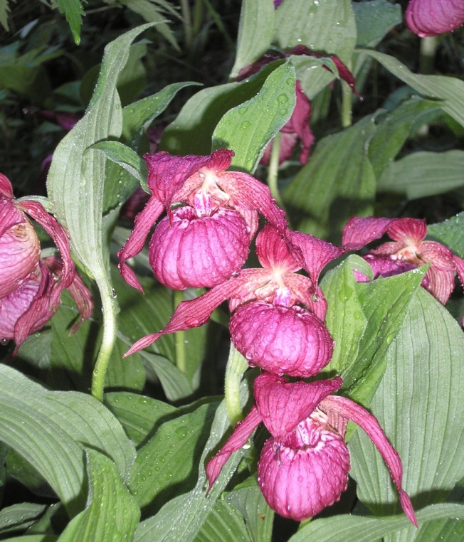
Рис. 1. Подпись к рисунку.

Текст текст текст текст текст текст текст текст текст текст текст текст текст текст текст текст текст текст текст текст текст текст текст текст текст текст текст текст текст текст текст текст текст текст текст текст текст текст текст текст текст текст текст текст текст текст текст текст текст текст текст текст текст текст текст текст текст текст текст текст текст текст текст текст текст текст текст текст текст текст текст текст текст текст текст текст текст текст текст текст текст текст текст текст текст текст текст текст текст текст текст текст текст текст текст текст текст текст текст текст текст текст текст текст текст текст текст текст текст текст текст текст текст текст текст текст текст текст текст текст текст текст текст текст.

Табл. 1. Заголовок таблицы.

Текст текст текст текст текст текст текст текст текст текст текст текст текст текст текст текст текст текст текст текст текст текст текст текст текст текст текст текст текст текст текст текст текст текст текст текст текст текст текст текст текст текст текст текст текст текст текст текст текст текст текст текст текст текст текст текст текст текст текст текст текст текст текст текст текст текст текст текст текст текст текст текст текст текст текст текст текст текст текст текст текст текст текст текст текст текст текст текст текст текст текст текст текст текст текст текст текст текст текст текст текст текст текст текст текст.

Информация о финансировании работы (при необходимости).
Авторы заявляют об отсутствии конфликта интересов.

Список литературы
1. Голицын С. П. Принципы фармакотерапии желудочковых нарушений ритма сердца // Клиническая фармакология и терапия. 1997. Т. 6. №3. С. 14–16.
2. Tertytchny A. A. Genre Formatting in Periodic Printed Media of Russia // Liberal Arts in Russia. 2013. Vol. 2. No. 2. Pp. 117–128.
Просим, по возможности, не использовать автоматическую нумерацию MS Word!

